发型师优惠活动，双击行，品牌，门店，项目，不断自己添加的问题，这个之前就说过了，优惠活动有改，发型师优惠活动却没改了。
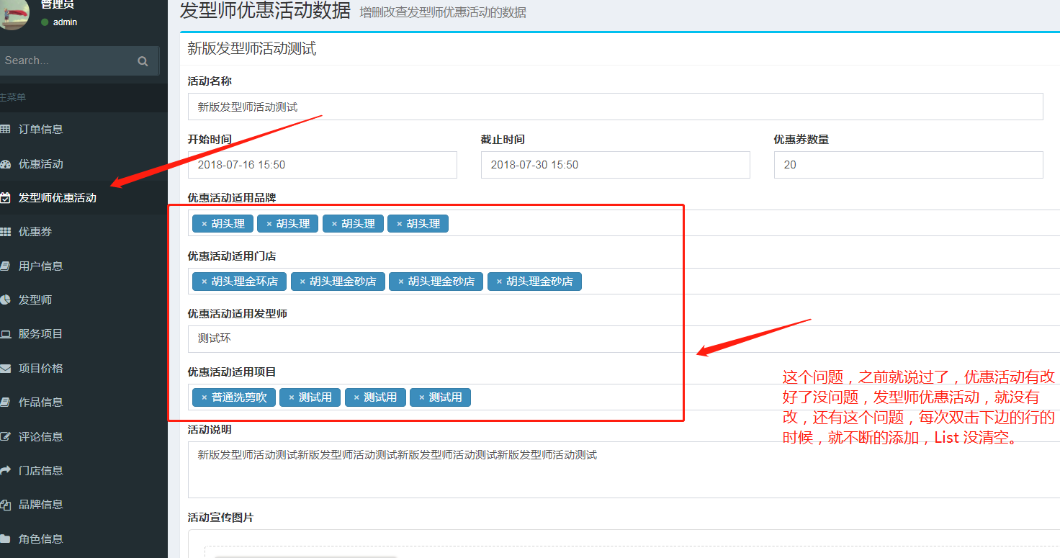
活动说明的问题
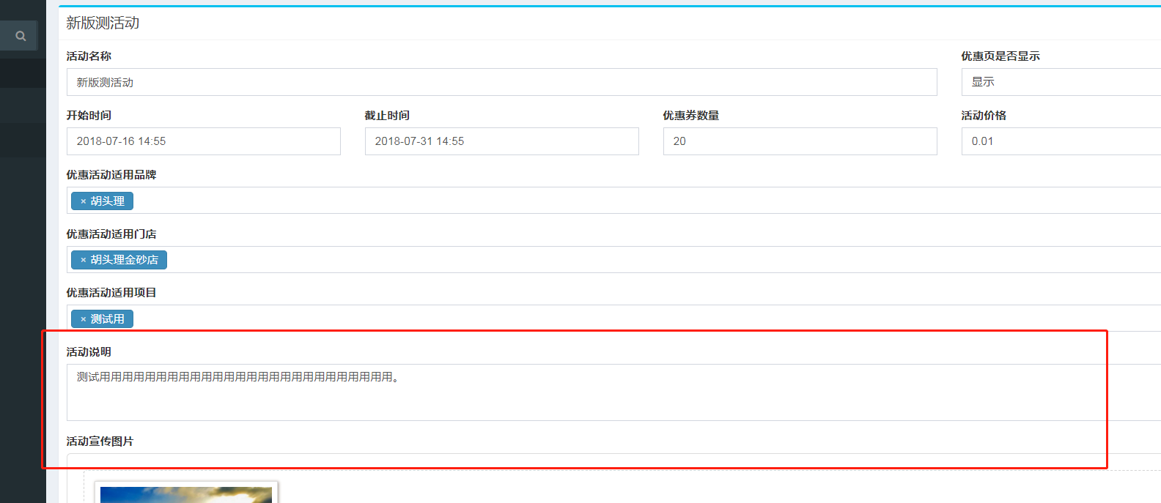
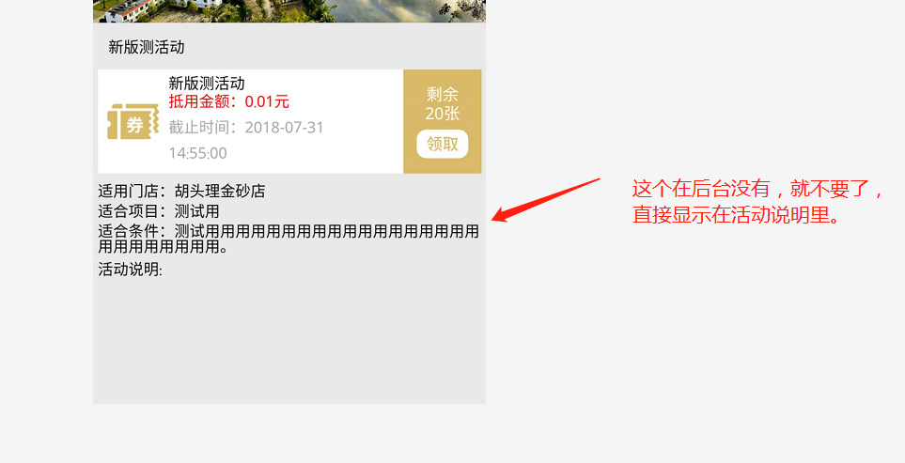
适合条件，后台没有，前端就不要显示，让这个文字直接显示在活动说明里，这个问题不是之前就说过了

在优惠活动创建的优惠活动，发型师优惠活动居然有显示的。
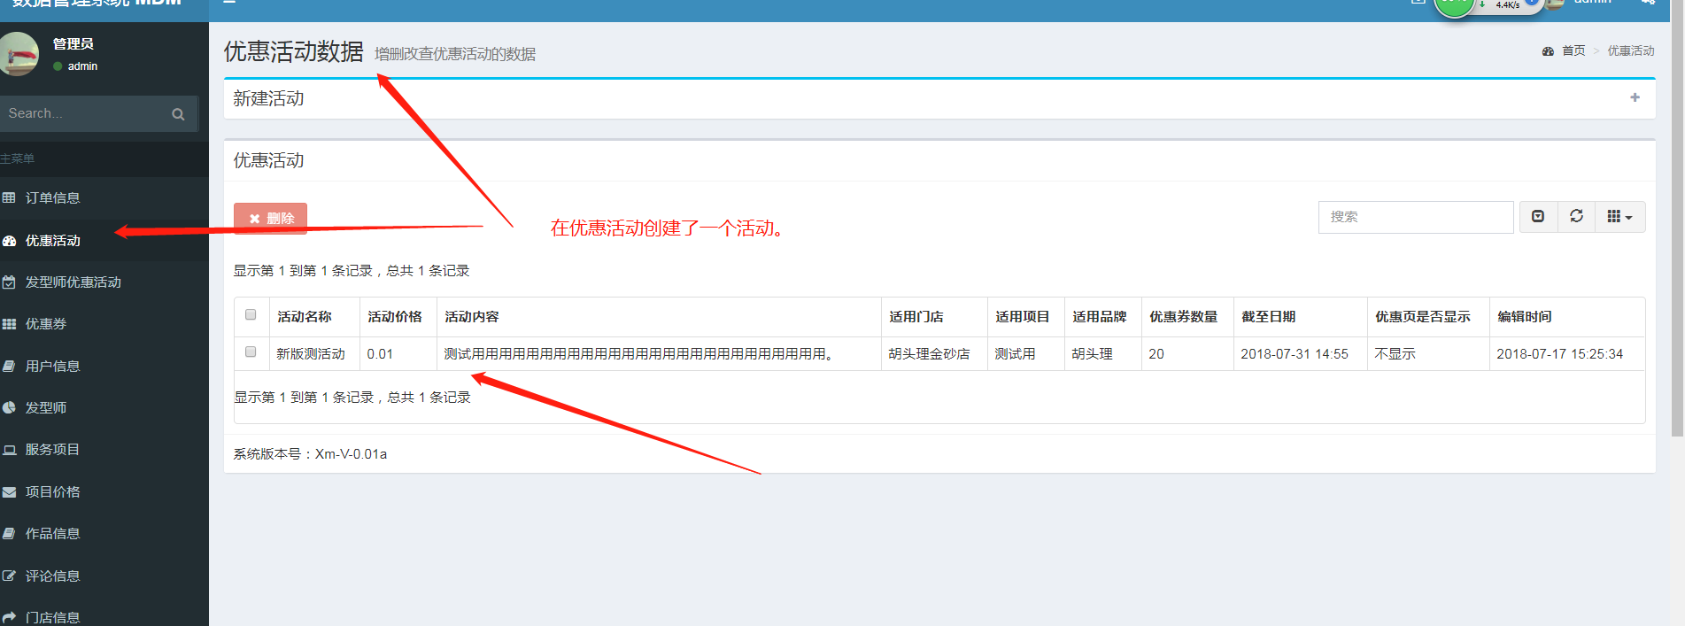

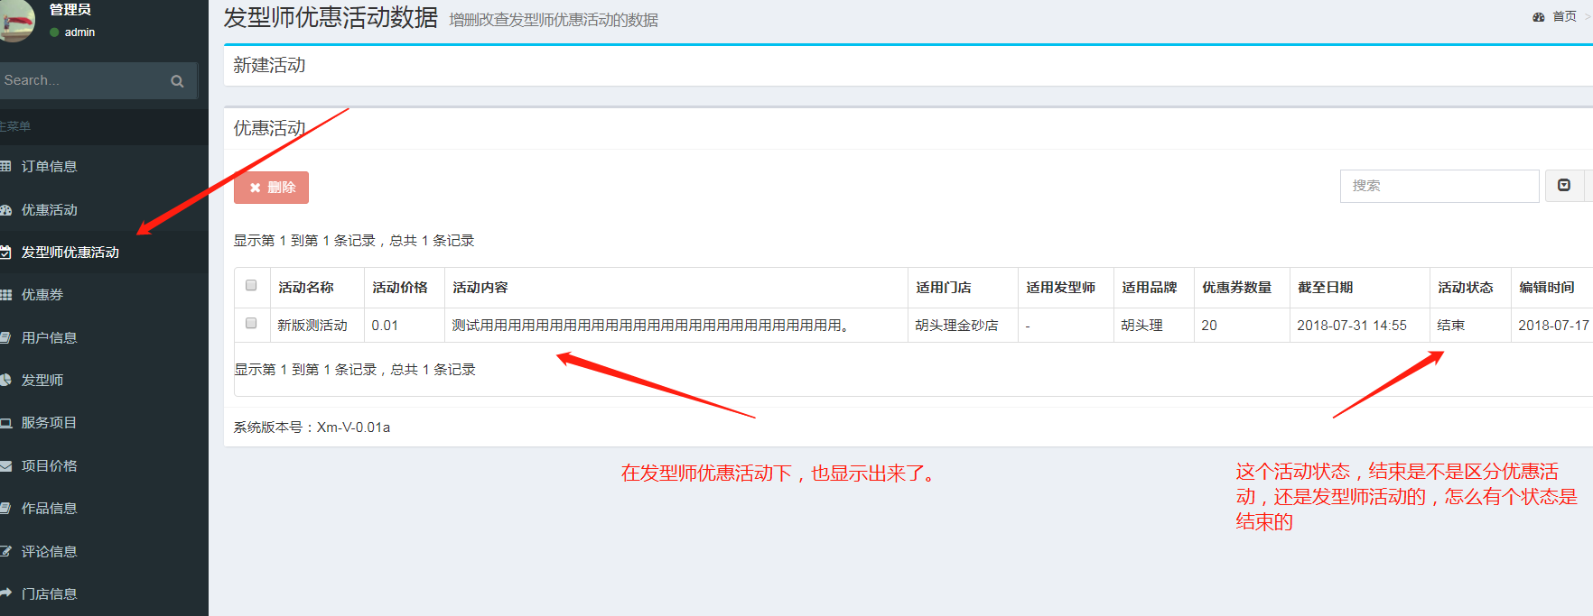

预约时间状态问题
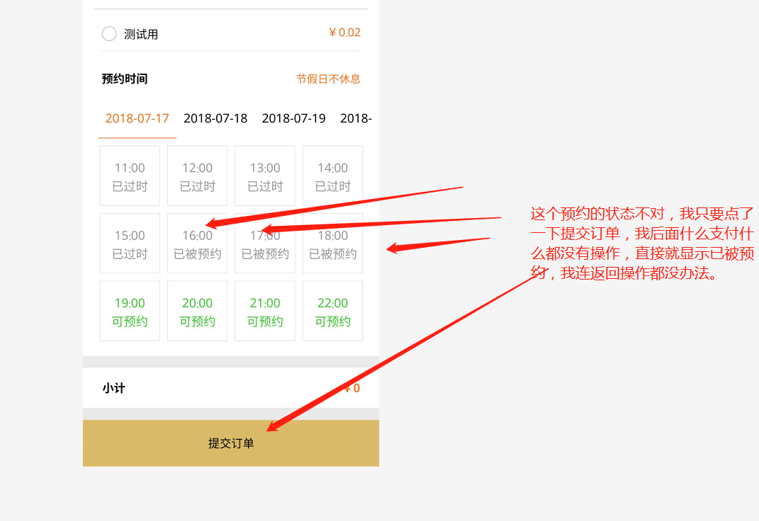

我的关注，页面跳转
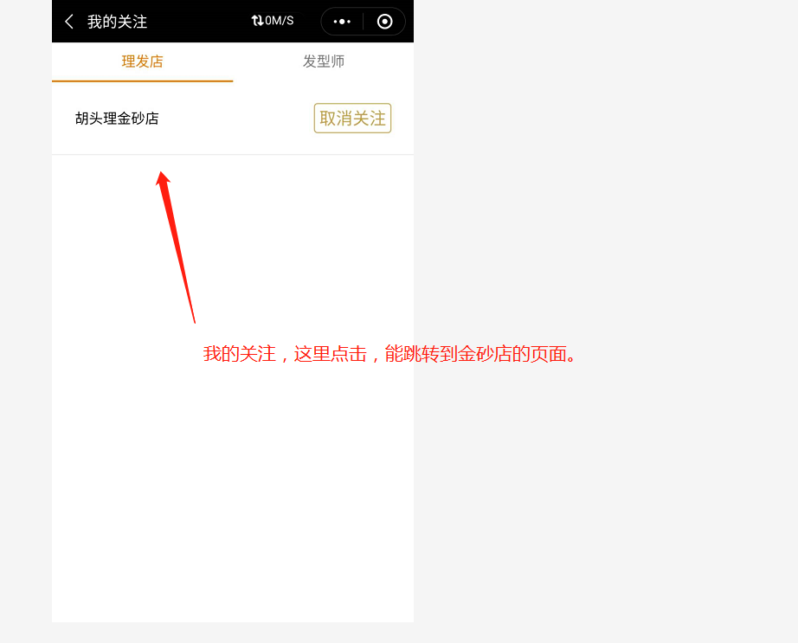
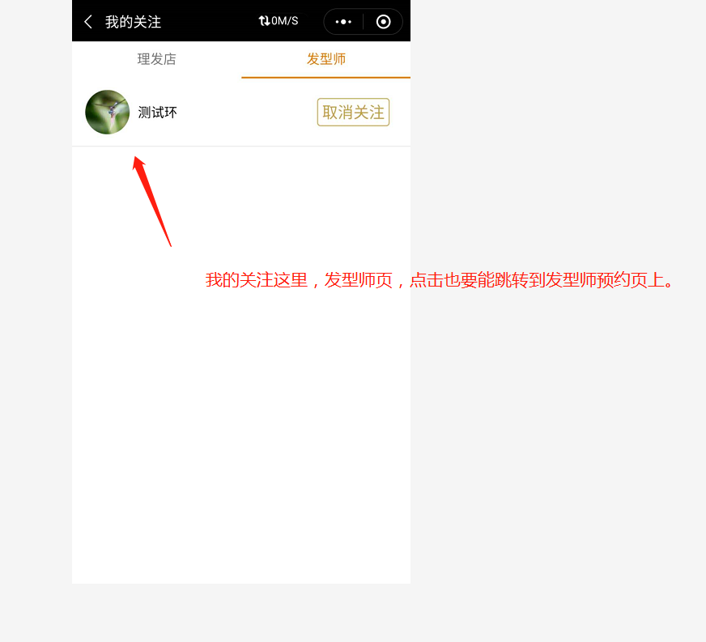

订单汇总问题，看看是不是老数据的问题。
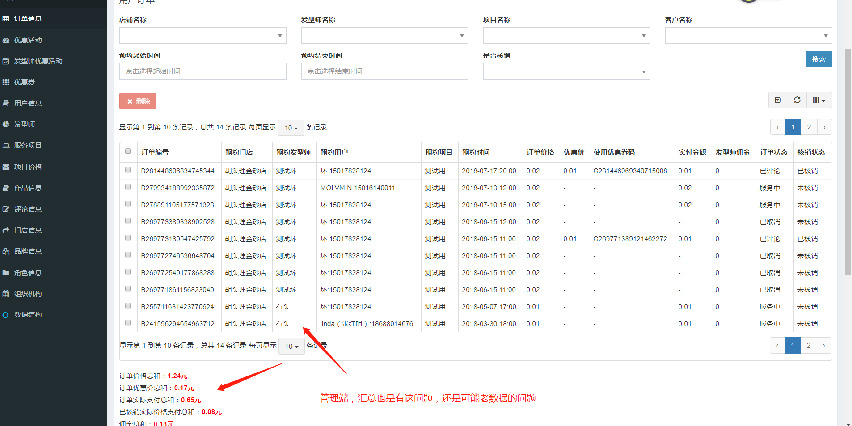
商家端问题 金砂店也有这问题。
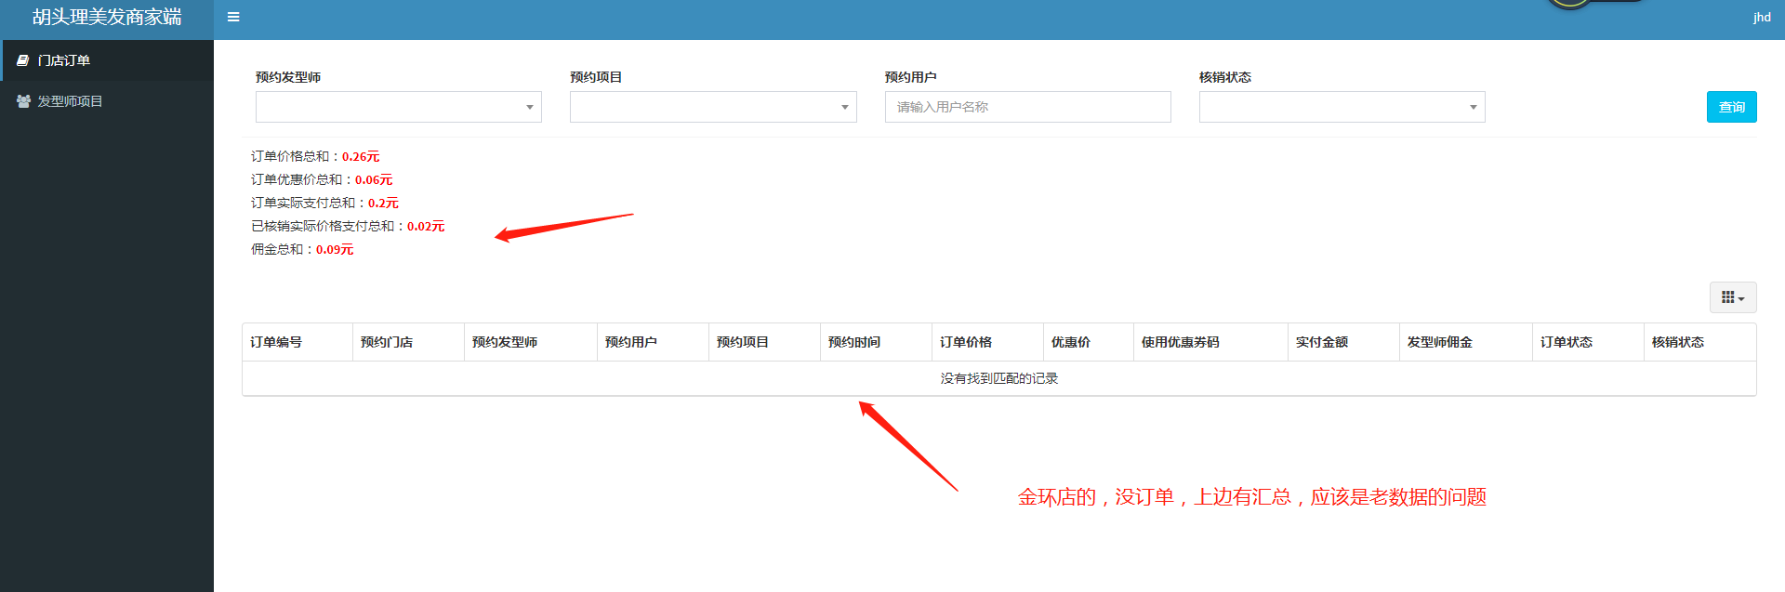

评价问题显示调整
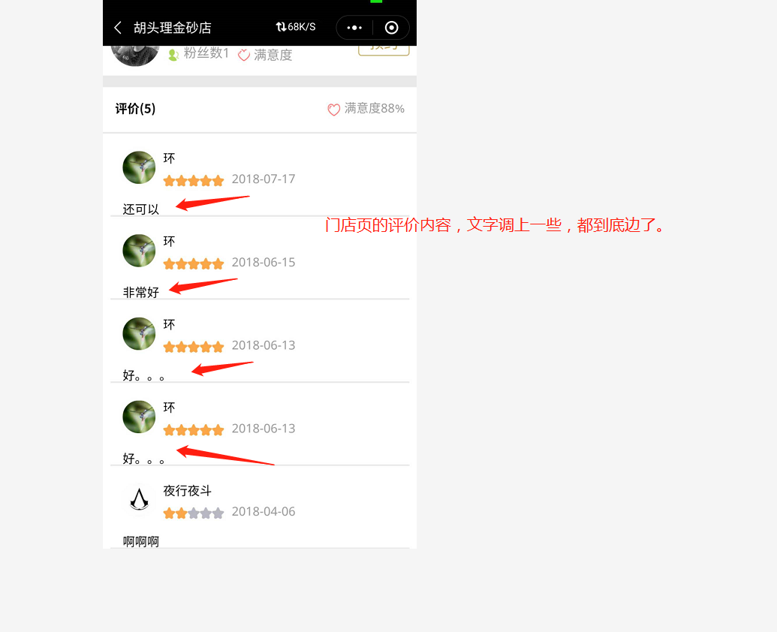

发型师活动 发型师端无显示
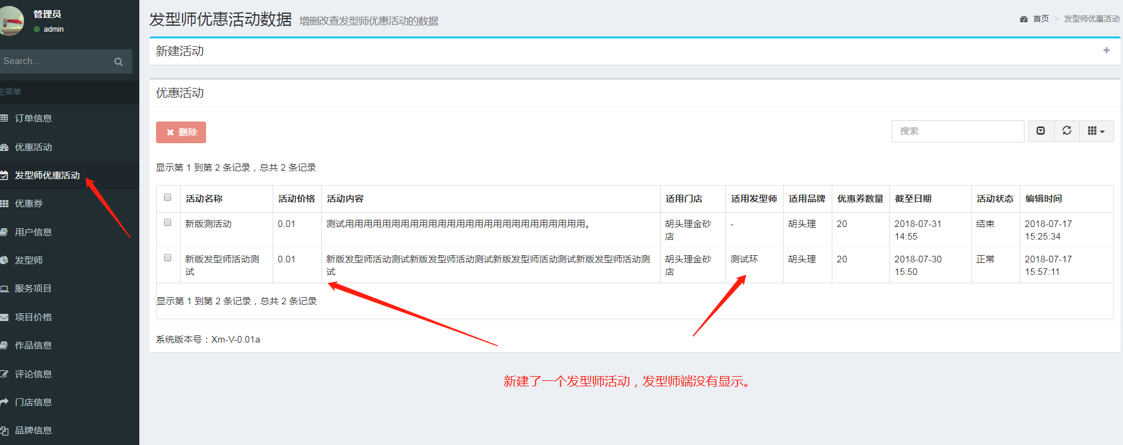
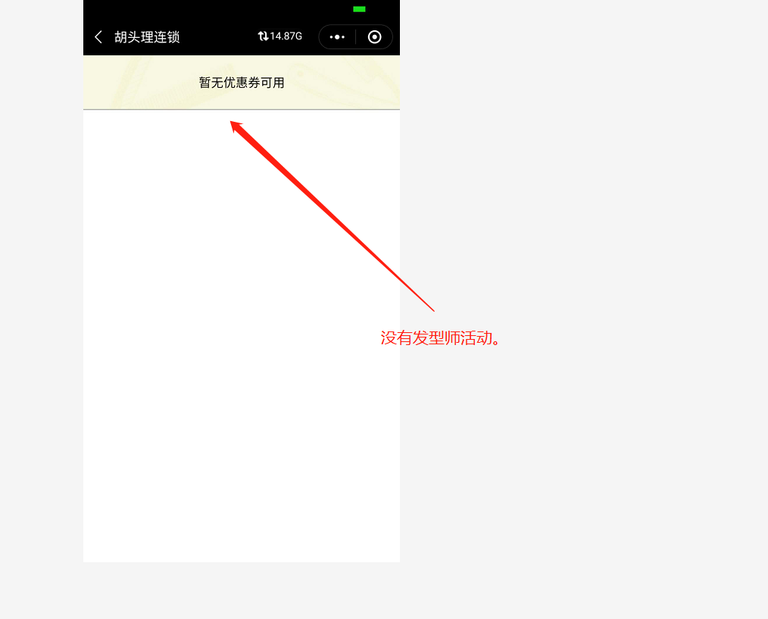
评价后台显示问题
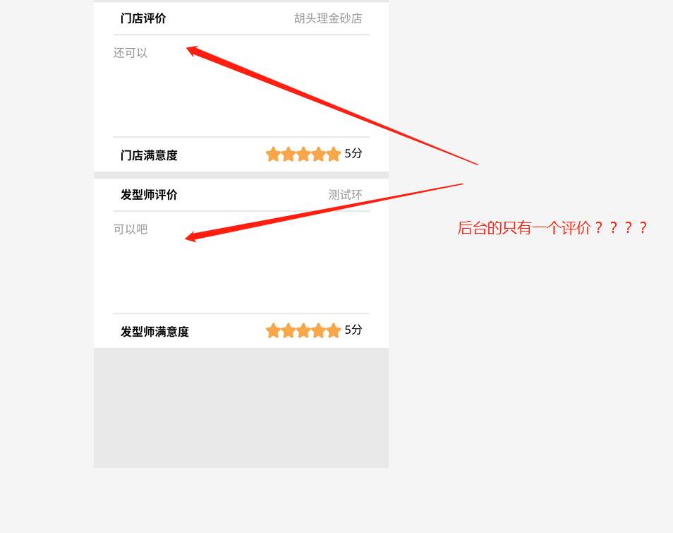
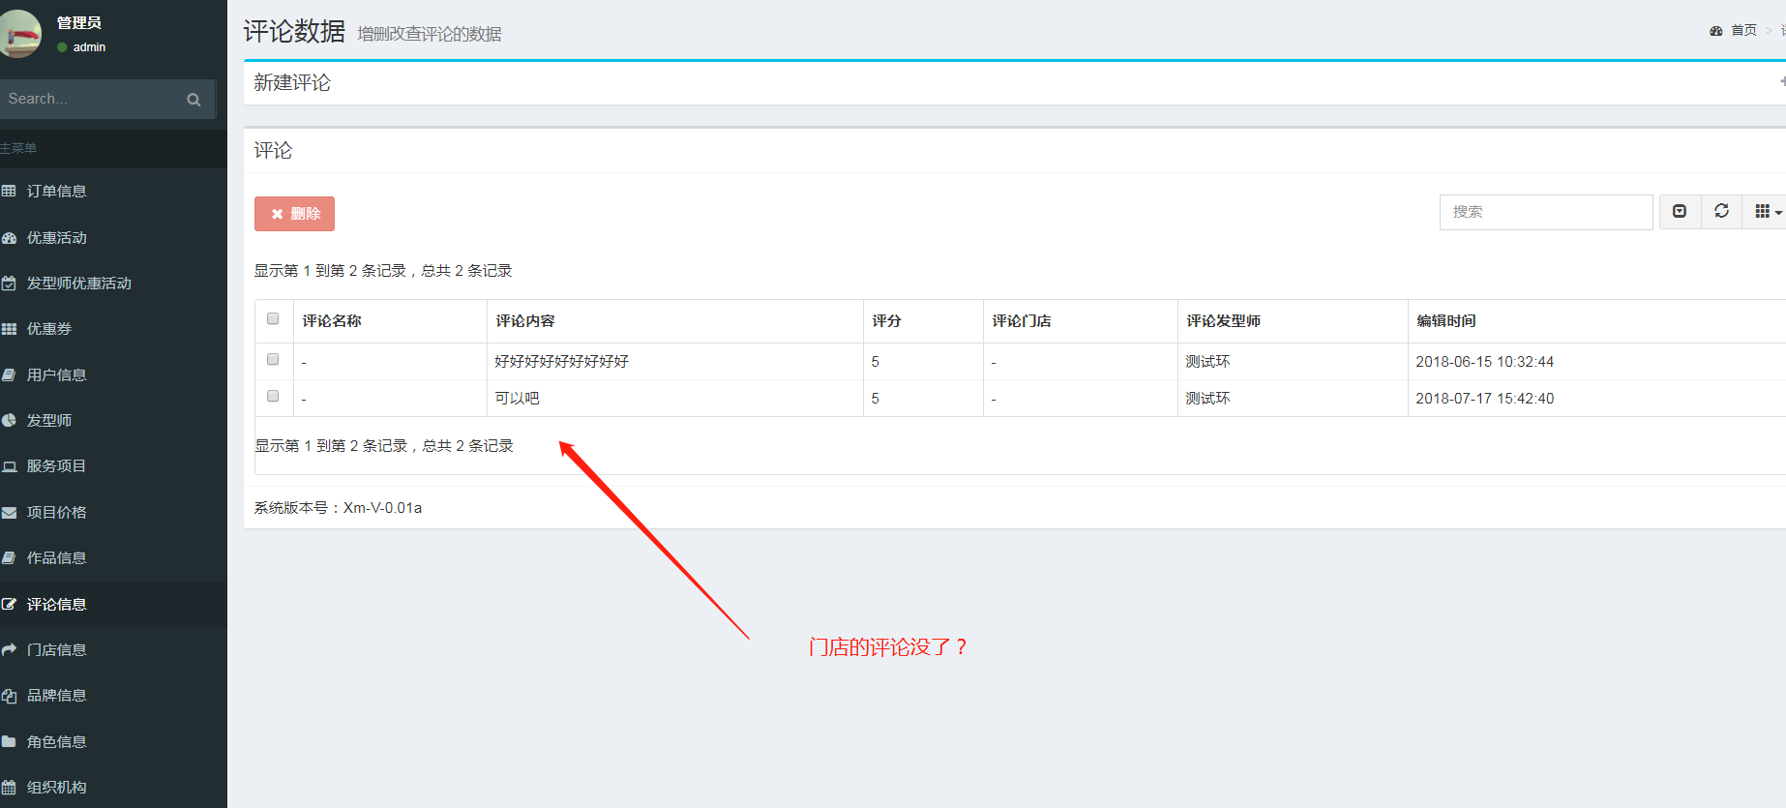

项目佣金比例，后面的%没了？？原来是按百分比的，有个%号的啊？？？
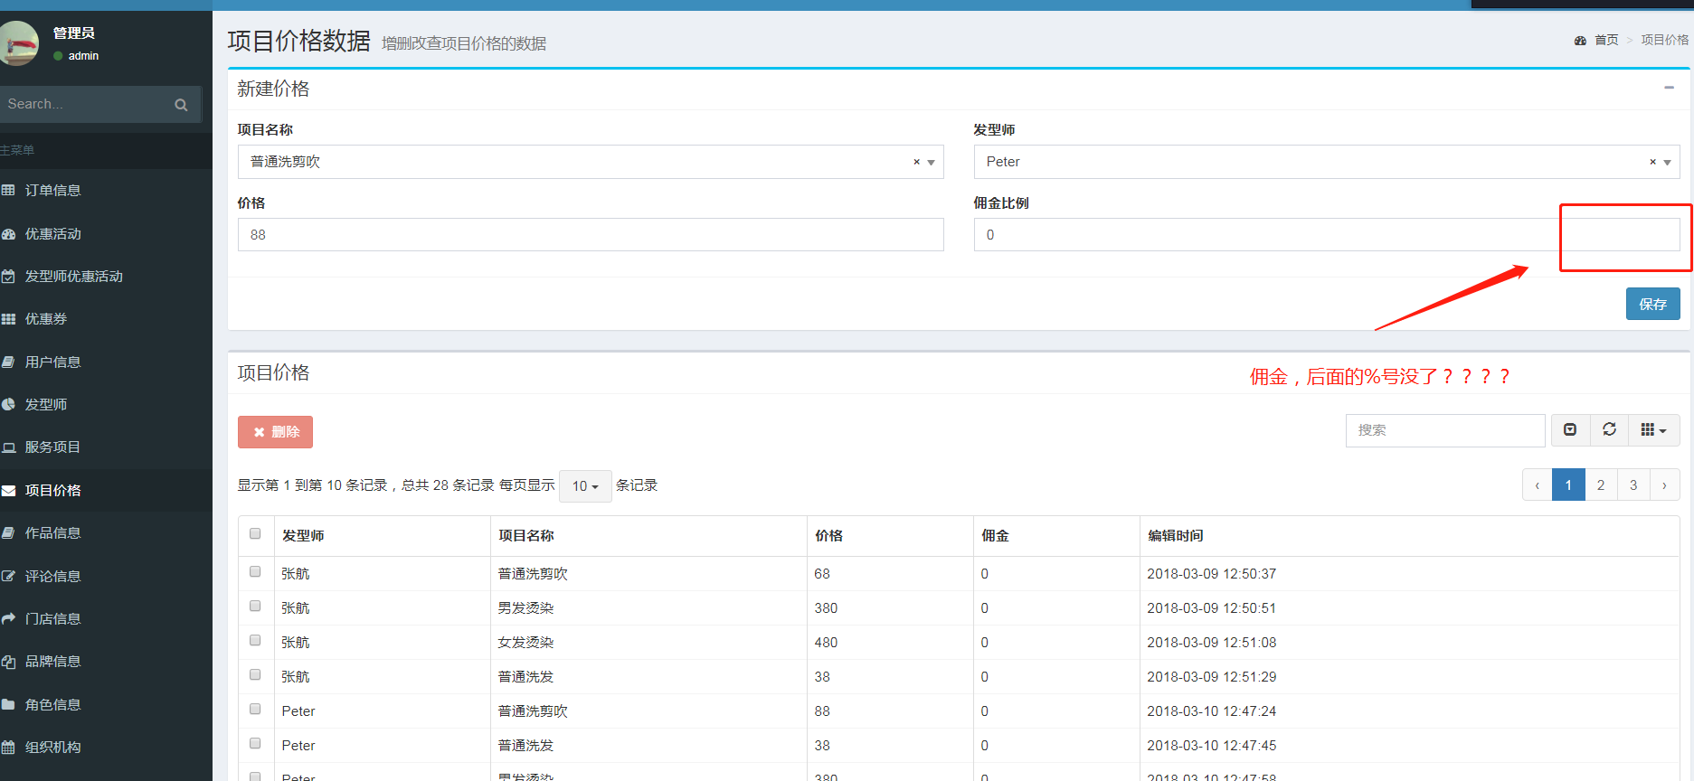
发型师预约页，点查看更多作品，里面空白。
经测试，发型师在发型师端上传作品后，审核状态为空白的，在预约页有显示，而在查看更多作品时没显示，这个解决就直接，上传作品后，默认审核状态是通过就可以搞掂。
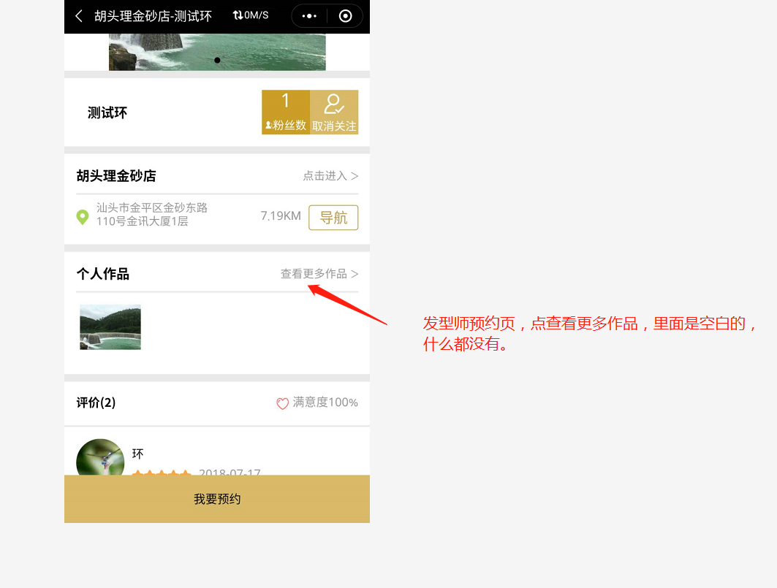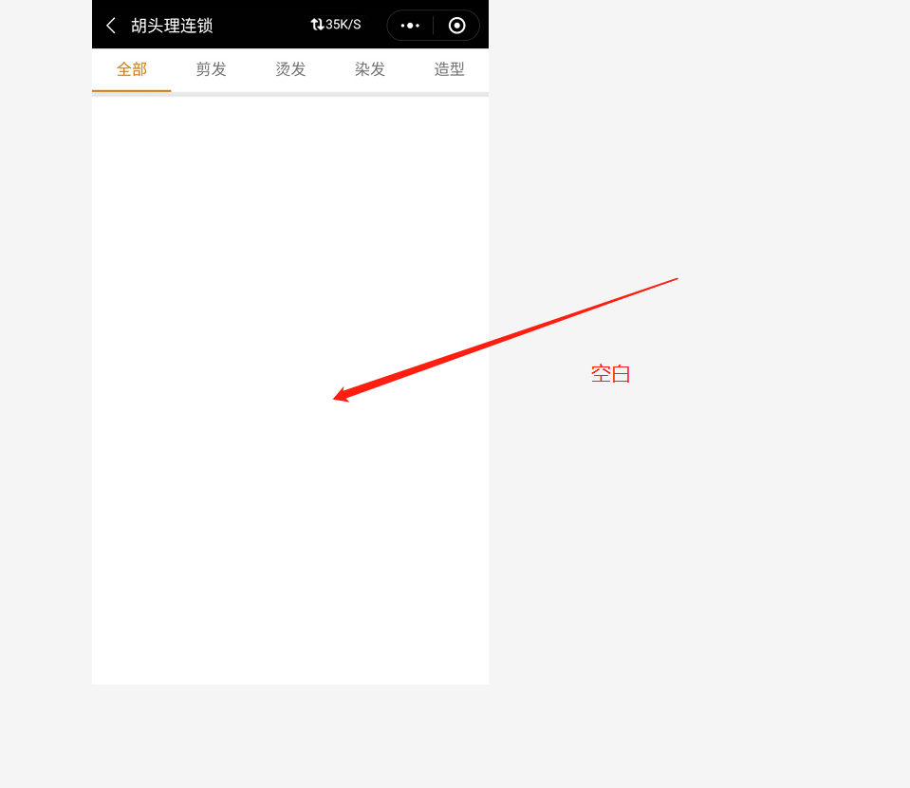
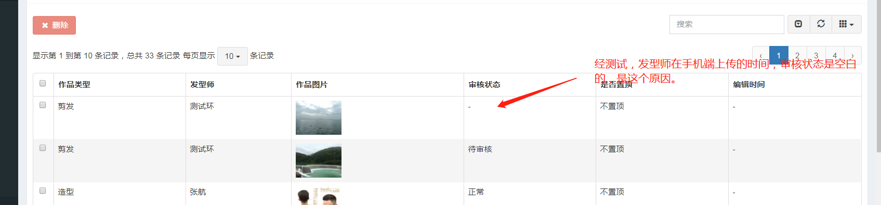
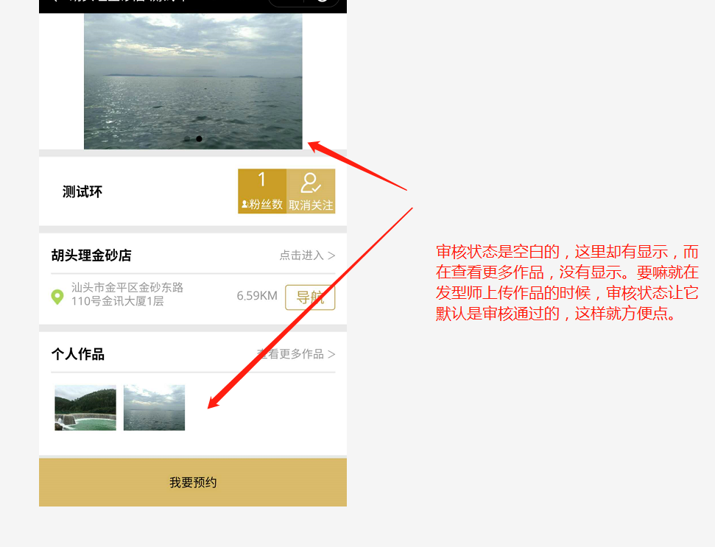
作品前面空白的问题。
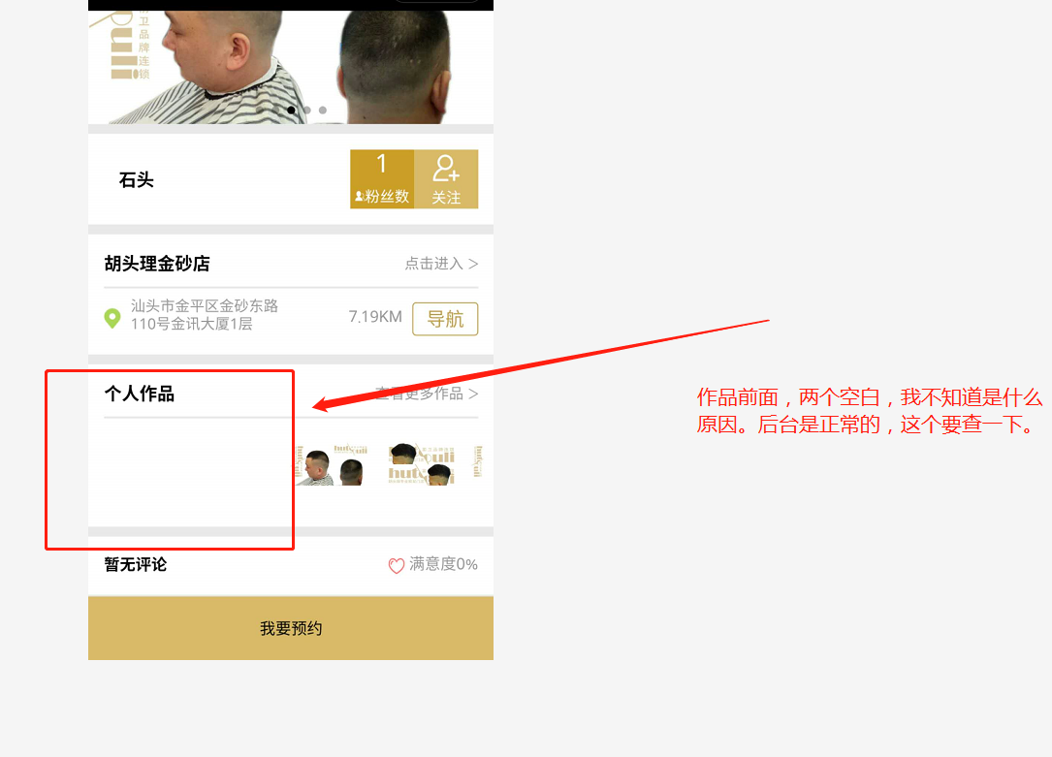
发型师业绩金额显示不准了。 看看是什么原因。
